Lunes
12
de septiembre

Segundo de Primaria
Conocimiento del Medio

Sucesos de mi historia personal y de mi familia

Aprendizaje esperado: Describe cronológicamente acontecimientos de su historia y de su familia con el uso de referencias temporales. Describe costumbres, tradiciones y conmemoraciones del lugar donde vive y como han cambiado con el paso del tiempo.

Énfasis: Describe cronológicamente acontecimientos de su historia y de su familia con el uso de referencias temporales.

¿Qué vamos a aprender?

Identificarás actividades cotidianas que realizas en casa y la organización del tiempo, también recordarás sobre los cambios que tenemos al crecer y sobre nuestra historia personal, la cual se va conformando con acontecimientos importantes que nos suceden.

¿Qué hacemos?

El año escolar pasado viste que con el paso del tiempo cada uno crece, es decir, algunos ya son un poco más altos y, lo notan en la ropa o zapatos que ya no les queda, también en que pueden hacer algunas actividades que antes no podían realizar solos, cada vez son más independientes.

Cada persona crece de manera distinta a las demás, por ello, es importante mantener sano nuestro cuerpo a través de tener una buena alimentación, hábitos de higiene, realizar ejercicio, descansar por lo menos ocho horas diarias para crecer sanos y fuertes.

Hablando de crecimiento, que te parece si hacemos una primera actividad para identificar los cambios de Victoria, una alumna que nos hizo favor de enviarnos algunas fotografías.

Son estas fotos que tenemos por aquí, pero como ves estas fotos están desordenadas.

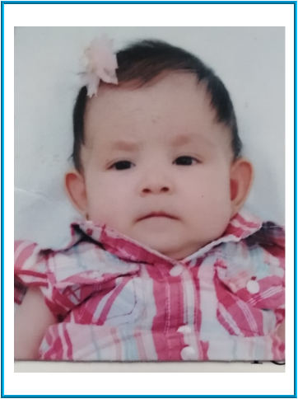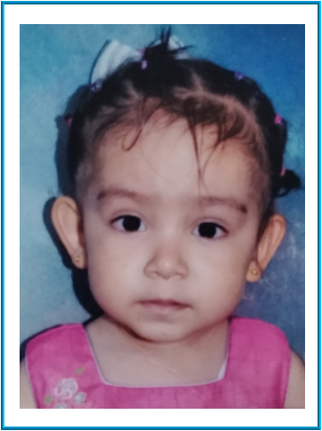

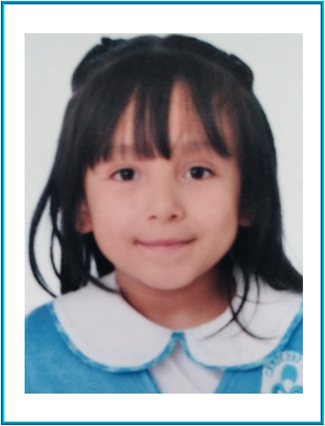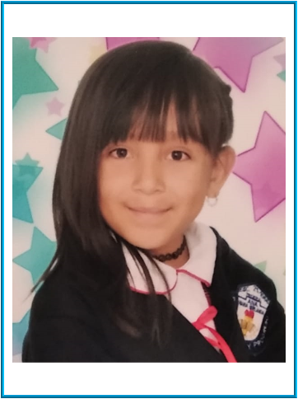

En el camino se me revolvieron, pero estoy seguro que tú, nos podrás ayudar a acomodarlas en orden.

Vamos a comenzar, ¿Cuál crees que es la primera fotografía de Victoria?

Tal vez elegiste ésta, es en donde Victoria se ve como una bebita, y es su primera foto.
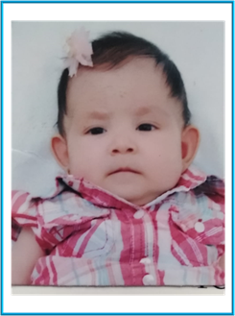

Ve marcando cual es la primera y la última foto, si todos comenzamos siendo bebes y es en la etapa en donde nos salen nuestros primeros dientes y dependemos totalmente de los adultos para que nos cuiden, alimenten, nos mantengan aseados y confortables.

¿Cuál será la siguiente fotografía de Victoria?

Como puedes observar en esta fotografía Victoria aún se ve pequeña, ya no se observa un poco más alta, le creció el cabello y la forma de su cara cambio.

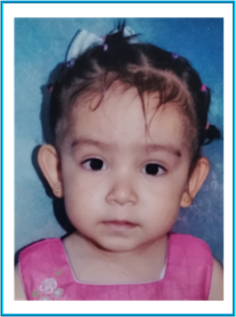

Aquí Victoria tiene aproximadamente 2 años y a esta edad ya podemos desplazarnos, ya sea gateando o caminando, también empezamos a comer por nosotros mismos y comenzamos a comunicarnos a través de las primeras palabras.

¿Cuál será la fotografía siguiente?

Tal vez elegiste la fotografía en donde Victoria tiene el uniforme azul ya que, si bien en la otra foto también tiene uniforme, en esa se ve más pequeña.
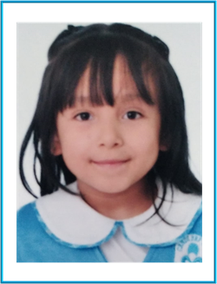

En ambas fotografías Victoria tiene uniforme, lo que quiere decir que ya va a la escuela, pero en esta que tiene el uniforme azul, ella iba al preescolar, además, físicamente está más alta, su cabello está más largo y la forma de su cara, es decir sus facciones cambiaron, también, es en esta edad en donde las niñas y los niños aprenden diversas habilidades sobre todo a través del juego.

Y ahora si vamos a la última fotografía.

En esta fotografía en donde Victoria tiene el uniforme obscuro, es la fotografía en donde se ve más alta y su cabello está más largo.

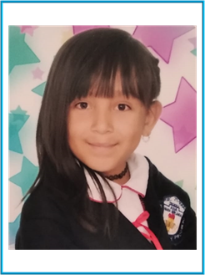

Victoria actualmente se encuentra en la primaria. Ya han quedado ordenadas sus fotos y de esta manera podemos identificar algunas características de nuestro crecimiento a lo largo del tiempo.

Para poder expresar el paso del tiempo usamos expresiones como antes, ahora y después, por ejemplo, si te pregunto, ¿Cuál es la imagen que representa a Victoria antes? ¿Cuál señalarías? Si preguntará, ¿Cuál es la imagen que representa a Victoria ahora?

También, para organizar el tiempo, utilizamos los días de la semana, ¿Cuántos días tiene una semana?

Una semana tiene siete días.

¿Qué te parece si hacemos una actividad para organizar los días de la semana?

Se tienen unos letreros con los días de la semana, el letrero de miércoles se pondrá en el centro, te voy a hacer una pregunta y tu escribirás en tu cuaderno de qué día se trata. ¿Lista y listo?

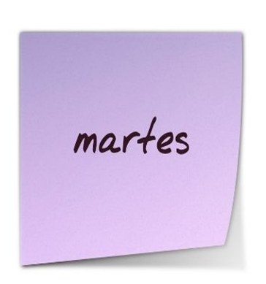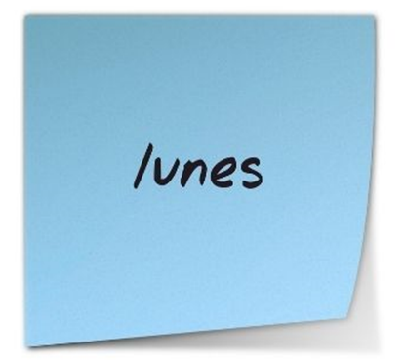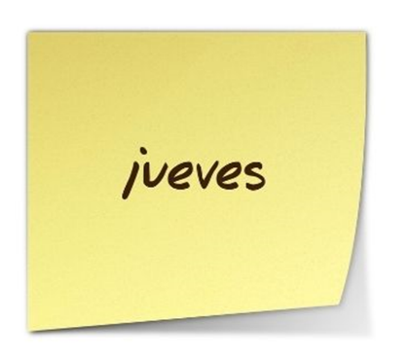
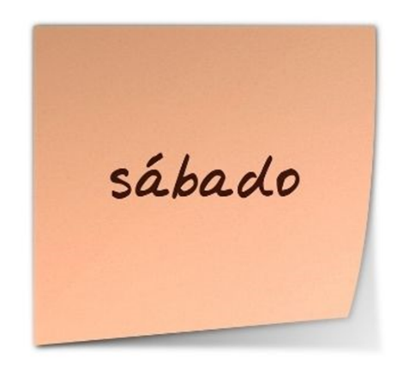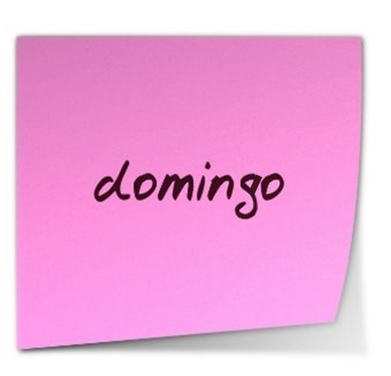
¿Qué día va después del miércoles?

Escribe en tu cuaderno para que el maestro vea que sí lo recordamos.

Recuerda, es el día que va “después” del miércoles, ¡jueves, correcto!

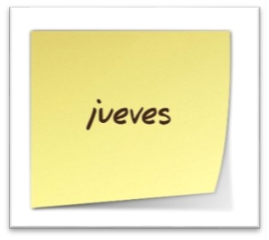

Como contestaste correctamente, te voy a regalar el día que va antes del miércoles, por lo tanto, antes del miércoles se encuentra el martes.

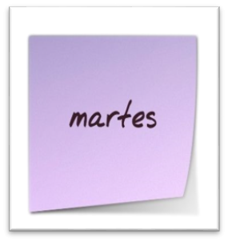

Ya tenemos tres días, ¿Qué otro día nos falta?

Pon mucha atención, para el siguiente día deberás recordar, así que hagas memoria, escribe el nombre del día con el que inicia la semana.

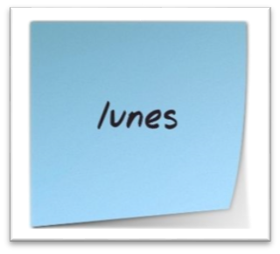
Entonces el día que inicia la semana es el lunes y ese día está antes del martes, verifica que tu palabra sea igual a la que tengo en el letrero. Vamos muy bien y como constestaste correctamente les voy a regalar otro día de la semana, les regalo el sábado.

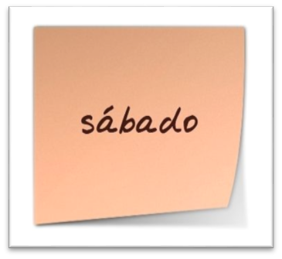

Ya solo nos faltan dos. ¿Cuál deberás escribir?

Para saber qué día deberás escribir te pido que reflexiones sobre lo siguiente:

Nos restan dos días el viernes y el domingo, uno de esos días por lo general muchas familias acostumbran salir a pasear, visitar a otros familiares y divertirse en familia.

Ahora si se puso difícil, ¿Qué día es el que acostumbran muchas familias convivir con todos los miembros de su familia, pueden visitar a sus tíos, primos o pueden ir al parque a jugar? Vamos a ver el viernes aún asisten a la escuela por lo que será difícil ir a pasear porque tienen responsabilidades y el domingo es muy probable que muchos papás y mamás descansen de su trabajo, por lo que podrían tener mayor oportunidad de disfrutar a la familia.

¿Qué dicen? Escríbelo en tu cuaderno a ver qué nos dice

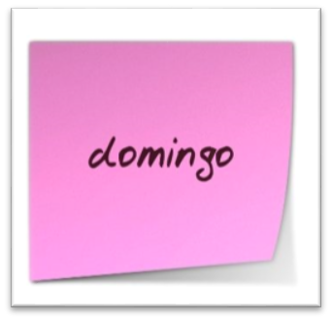

¿Lista y listo? El día que generalmente las familias ocupan para divertirse, pasear o visitar otros familiares es el domingo.
Creo que todos adivinaron de qué día se trata y como lo adivinaron, yo les regalo el día viernes que es el último día de la semana que tenemos actividades escolares, ya que el sábado y domingo lo destinamos para descansar y disfrutar a nuestra familia.

Los días de la semana nos permiten organizar nuestras actividades, por ejemplo, hay días que nuestras familias usan para ir a comprar despensa al mercado, plaza o tianguis, puede ser martes o miércoles o el día que a ellos se les facilite.

Qué te parece si me ayudas a ordenar las actividades, que realiza Juan durante algunos días a la semana, el primer día de la semana realiza actividad física y juega fútbol, el tercer día va a la casa de su amiga a leer sus libros favoritos, y el último día de clases se organiza con sus compañeros para elaborar un trabajo.

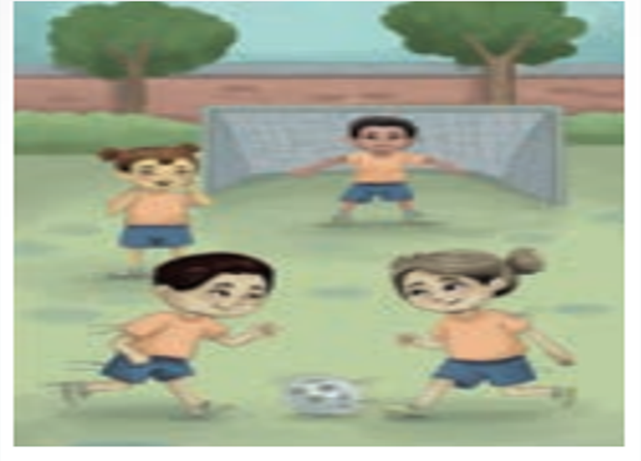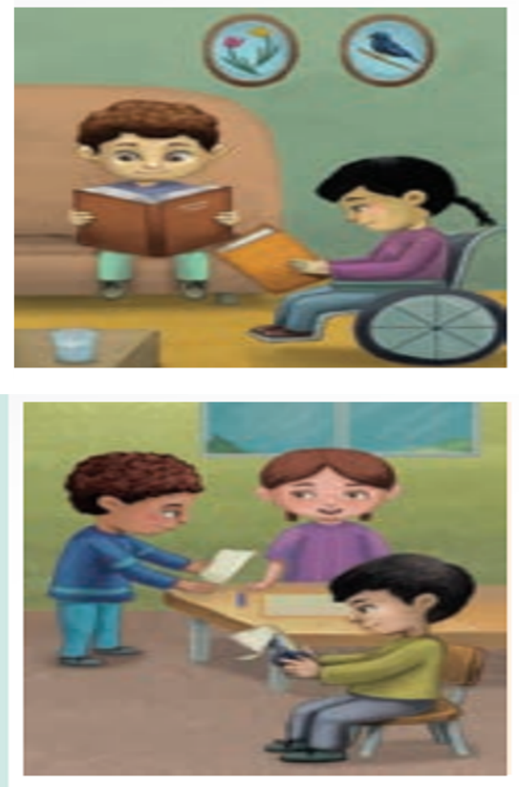

Con ayuda de quien te acompaña, ordena las tres actividades en los días de la semana.

¿Y solo los días de la semana nos ayudan a organizar nuestras actividades?

No, como te comenté nosotros usamos diferentes formas de organizar el tiempo y planear nuestras actividades, ustedes cuando iban en primer año trabajaron el tema del calendario, miren tengo uno aquí.

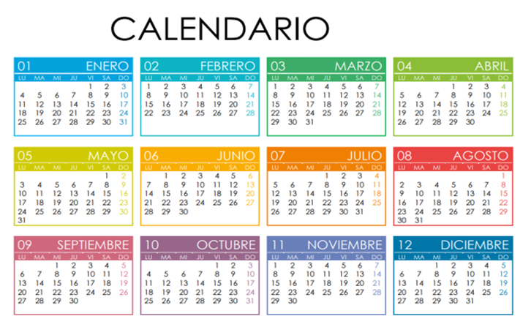
Así como la semana la organizamos en días, el año lo organizamos en meses.

¿Me ayudas a leer los meses del año?

Las actividades que realizamos en familia las podemos identificar en los meses del año, por ejemplo, ¿Cuándo cumples años?

¿Qué pasaría si no tuviéramos calendario?

¡Exactamente! Sería muy difícil organizarnos.

Por lo tanto, para recordar cómo organizamos las actividades en un calendario, le pedimos a nuestra compañera Ana que nos diga en qué mes celebran los cumpleaños en su familia y nosotros los vamos a ubicar aquí en nuestro calendario con ayuda de estas imágenes de pastel.

Por ejemplo, los pasteles en los siguientes meses.

a. Jorge, cumple años en agosto.
b. Papá y Ana, cumple años en octubre.
c. Mamá, cumple años en noviembre.
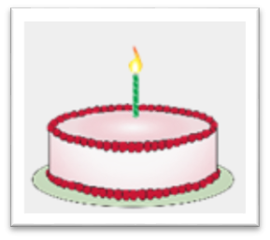

Como puedes ver los calendarios nos ayudan a organizar actividades a través del tiempo, estas actividades pueden ser costumbres o tradiciones un tema que ya estudiaste.

Así será, durante segundo grado podrás ampliar sus aprendizajes, ¿Qué te parece si observas las siguientes imágenes de algunas actividades que acostumbras hacer en familia? y escribes en qué meses se realizan.

Pon mucha atención.

Tradiciones en mi familia

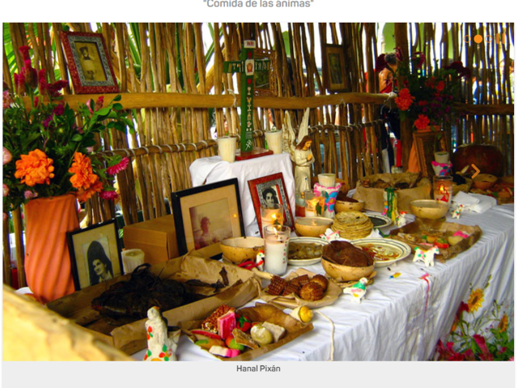

¿En qué mes celebra Daniela el Hanal Pixán (comida de las ánimas)?

En noviembre.

¿En qué mes festeja la navidad?

En diciembre.

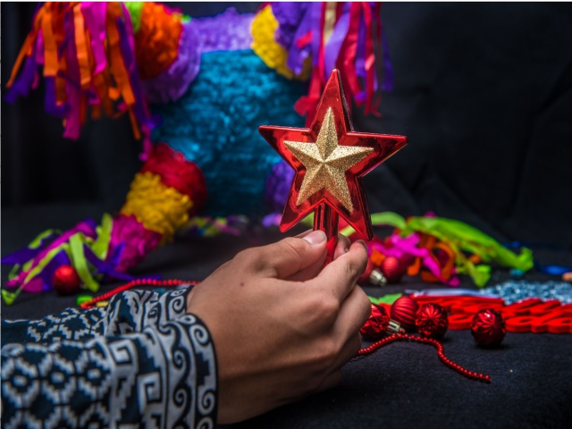

¿En qué mes celebra Isaac el cumpleaños de su abuelito?

Yo recuerdo que es en septiembre.

Pues, como puedes ver las familias acostumbran realizar diferentes actividades que pueden ser una costumbre o tradición.

Que interesante lo que nos cuenta Daniela sobre esa tradición en Mérida Yucatán, ella dice que la comida y la ropa que usan hasta para ir a la escuela en ese día es especial.

Araceli nos contó sobre cómo festejan la Navidad y que en esa fecha toda su familia se reúne y que se divierten, mientras que, en la familia de Isaac al festejar el cumpleaños de su abuelito, todo con motivos mexicanos.

Espero que estas actividades despierten tu curiosidad por conocer más temas nuevos durante este ciclo escolar y que sigas muy atenta/o desde casa cada una de las sesiones.

Si te es posible consulta otros libros y comenta el tema de hoy con tu familia.

¡Buen trabajo!

Gracias por tu esfuerzo.
Para saber más:
Lecturas

https://libros.conaliteg.gob.mx/

